连云港市公共资源“无人值守”
不见面开标大厅
操作手册

2026年5月

- 不见面大厅登录
1、登录连云港市公共资源交易网http://ggzy.lyg.gov.cn，选择“交易平台”—“评标系统”—“不见面开标大厅”
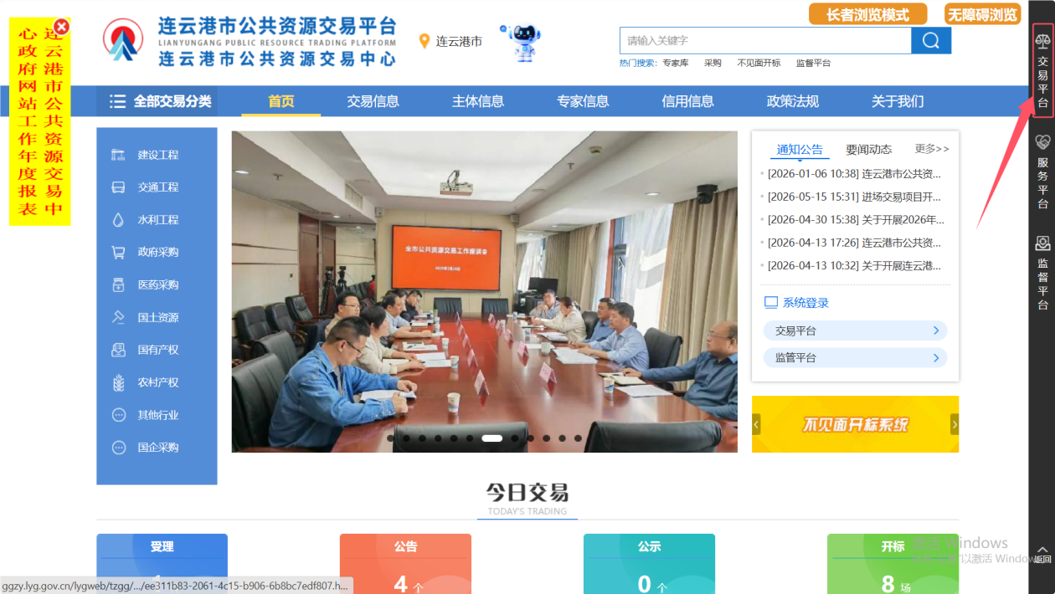
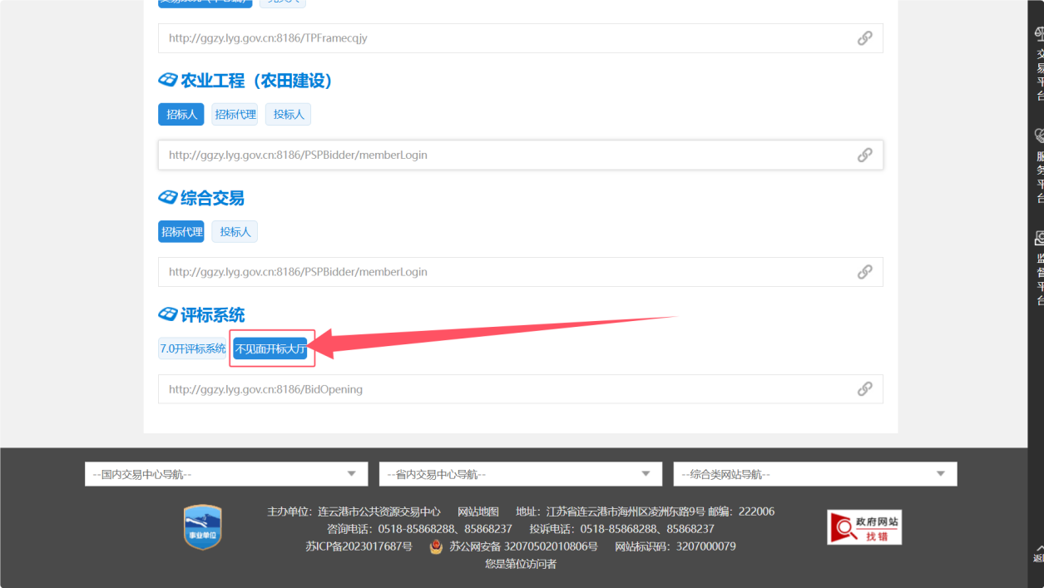

2、进入不见面开标系统首页，点击右上角【登录】按钮，然后选择“连云港市公共资源不见面开标大厅”，找到招标代理入口，插入CA锁进行登录，注意登录系统需要使用IE浏览器或者EDGE浏览器的IE兼容模式。

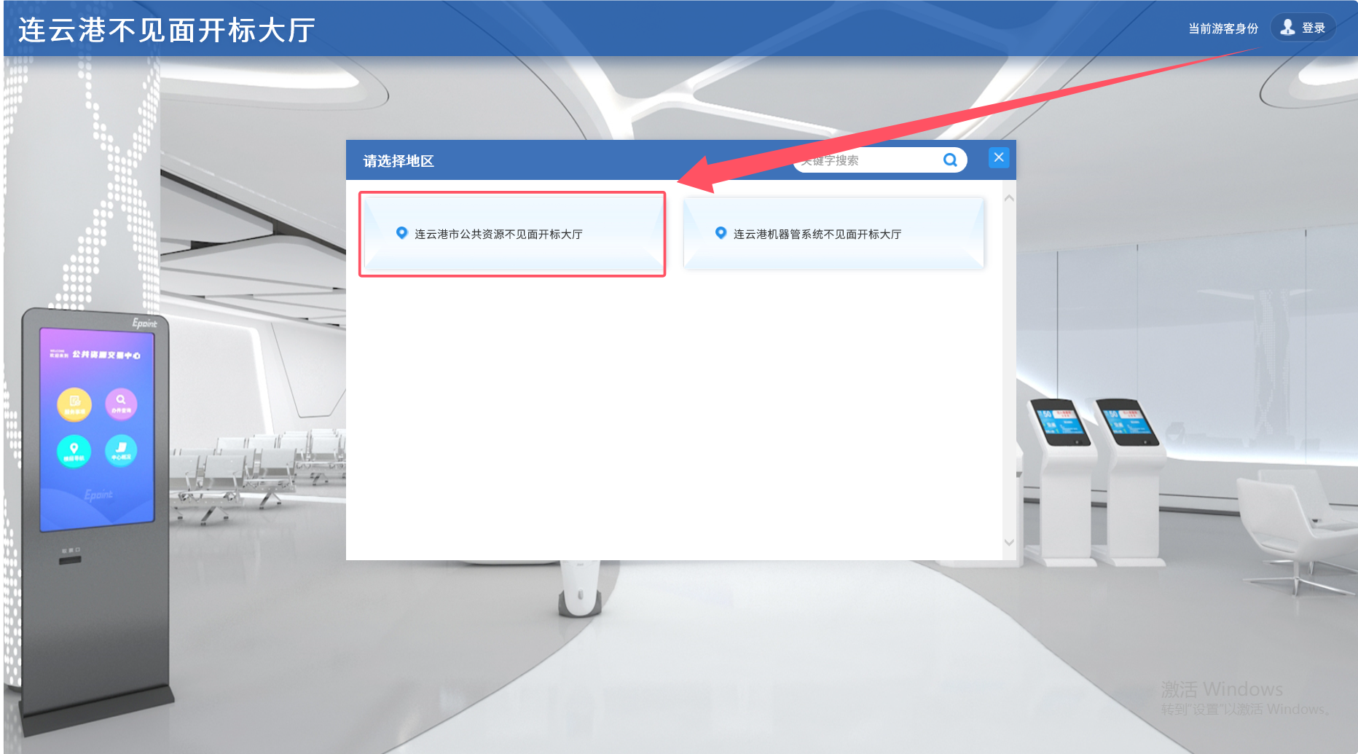
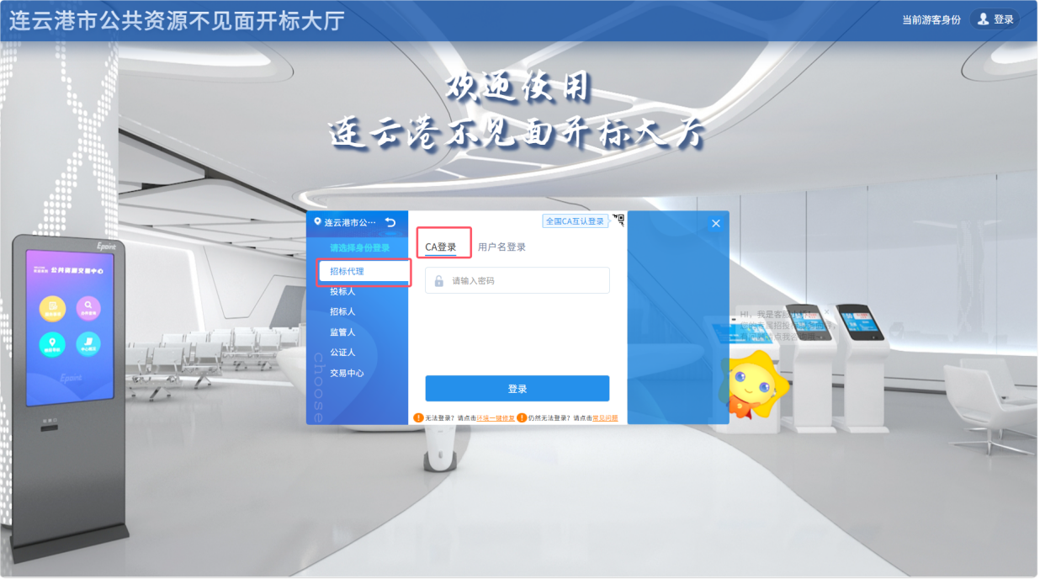

二、不见面无人值守功能操作流程
- 当主持人（招标代理）进入项目中时，项目默认处于无人值守自动开标状态，除参数抽取、投标人解密、招标人解密需要人工参与的环节，其他环节有系统自动进行。代理进入项目后需要开启视频直播。
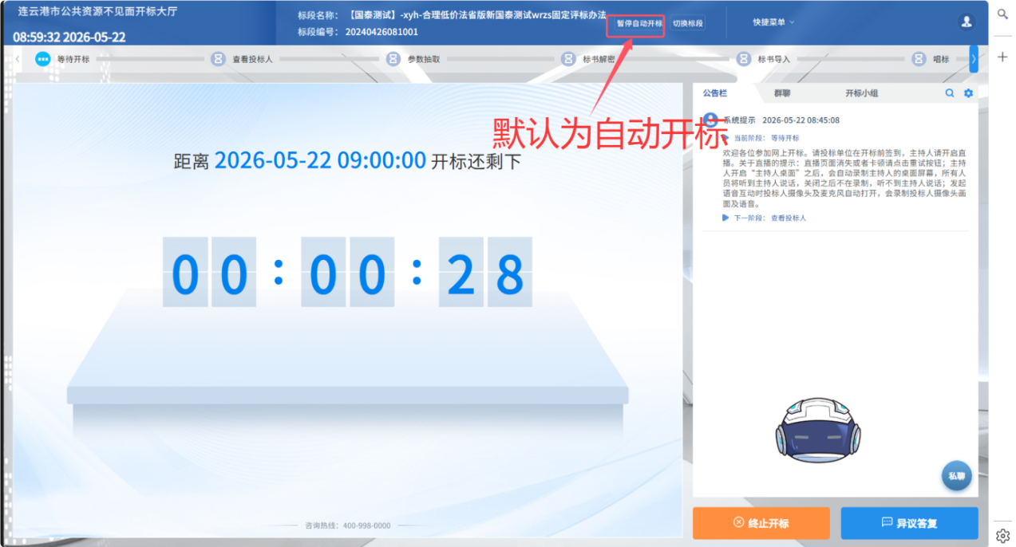
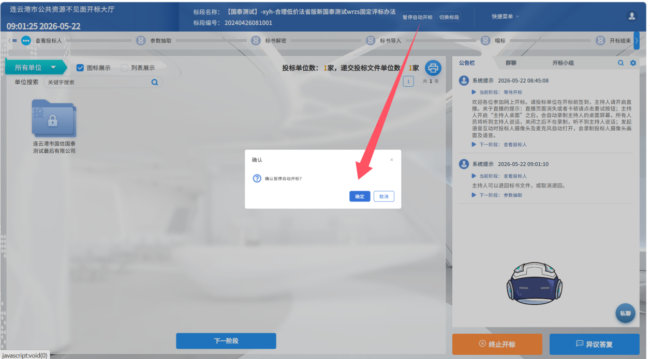
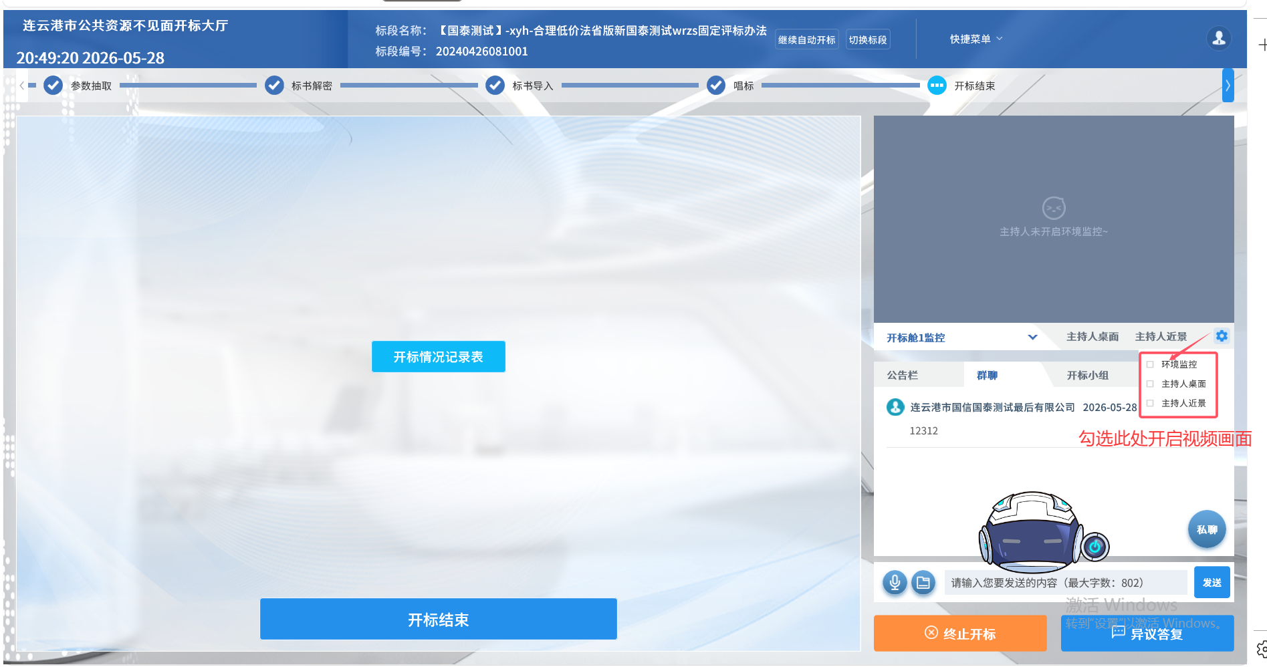

2、无人值守操作注意点
1）、开启无人值守功能开启后，以下环节需人工操作确认
参数抽取：人工在线下进行评标办法和对应参数抽取，录入系统保存后进入下一阶段
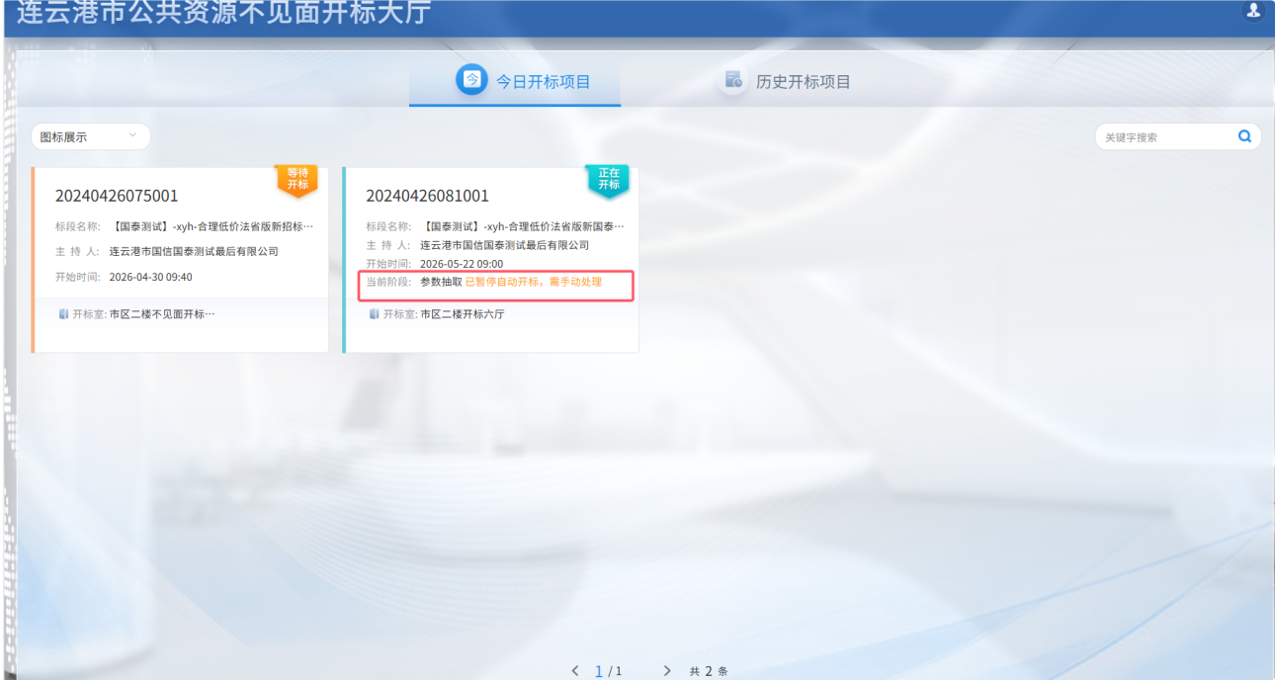
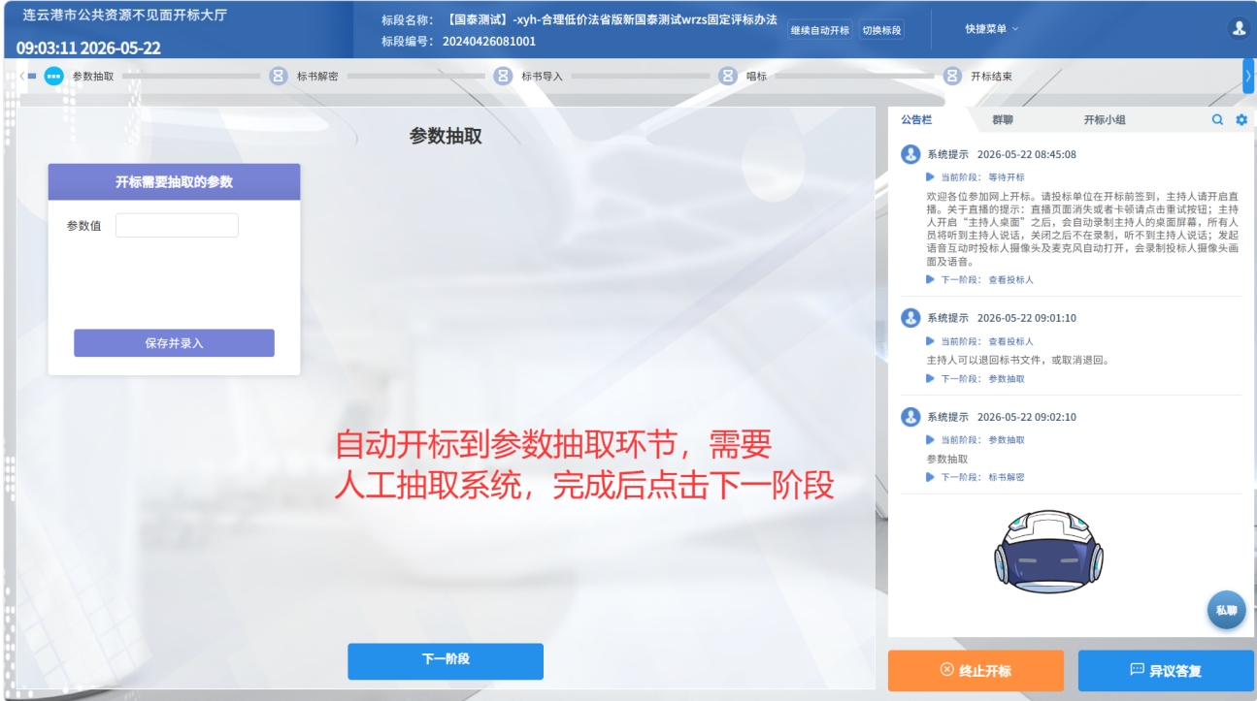

标书解密环节：投标人自行输入密码进行解密；完成后进行招标解密，招标解密完成自动进行后续环节开标，直至开标结束。
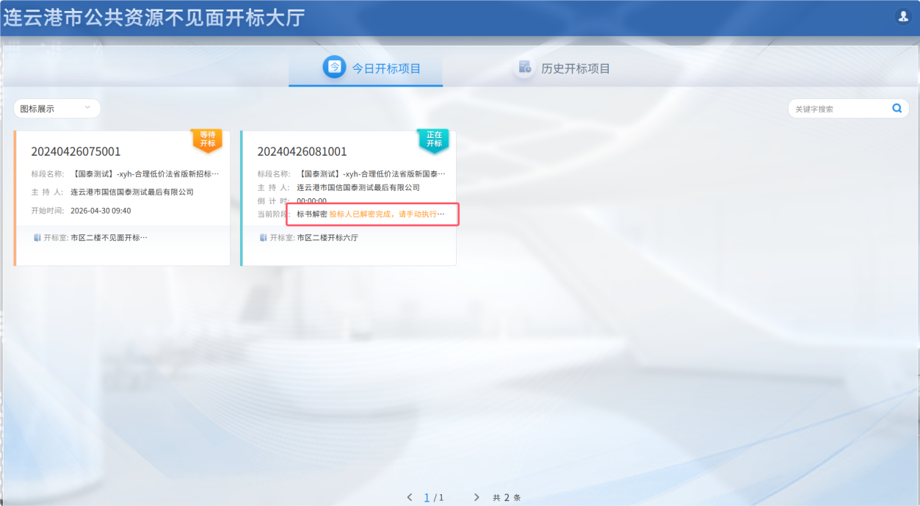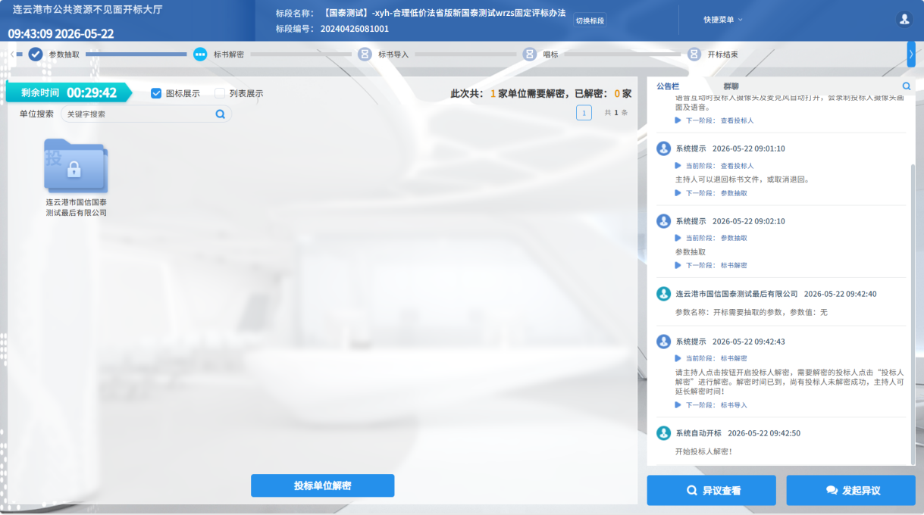
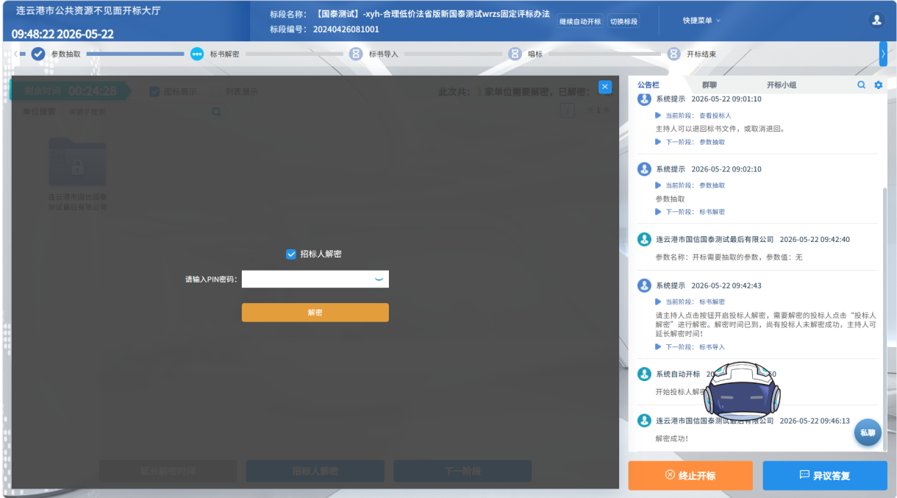
2）、无人值守自动开标的各个环节，系统会等待1分钟后进行下一开标环节。
3）、如需暂停开标，请手动点击【暂停自动开标】按钮。
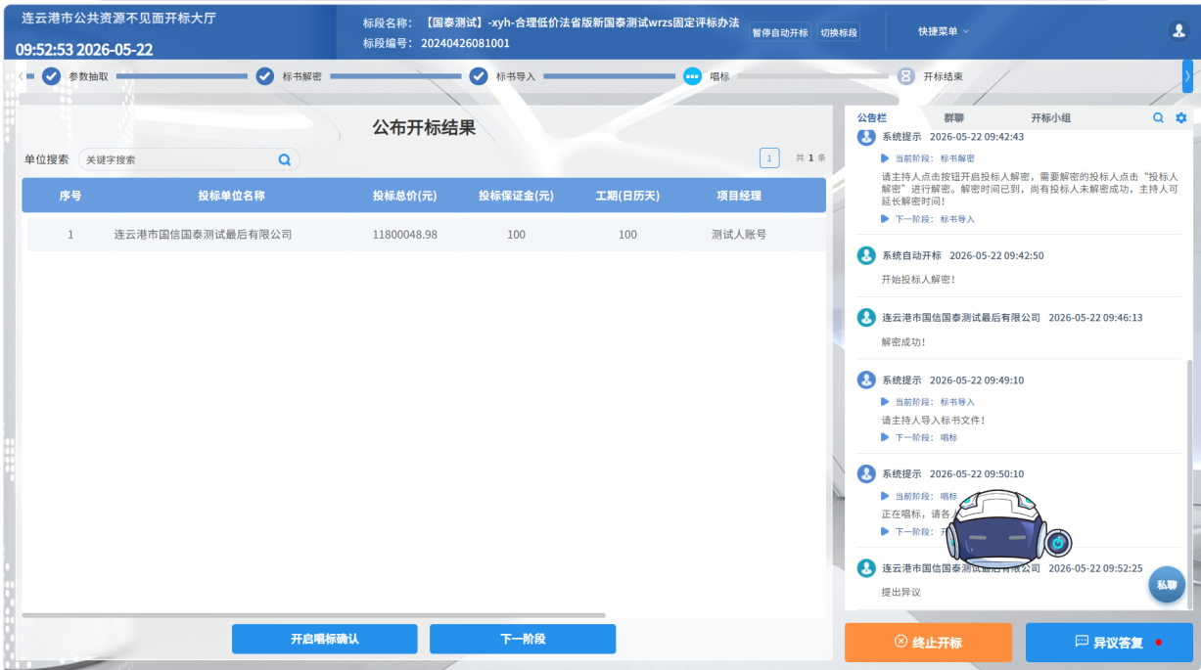
4）、如存在异议，需要代理机构回复完成后手动开标结束。
